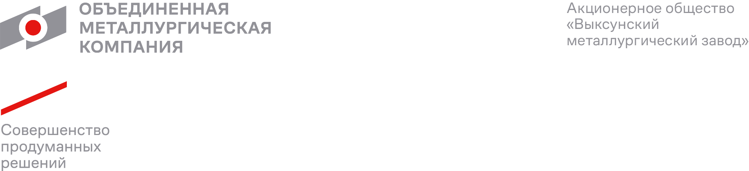
ПОЛОЖЕНИЕ | ________

УТВЕРЖДЕНО
приказом № _________________
от __________

ПРОВЕДЕНИЕ СТИМУЛИРУЮЩЕГО КОНКУРСА В РАМКАХ РЕФЕРАЛЬНОЙ ПРОГРАММЫ «ПРИВЕДИ ДРУГА» СРЕДИ ПРОИЗВОДСТВЕННЫХ И ВСПОМОГАТЕЛЬНЫХ ПОДРАЗДЕЛЕНИЙ
АО «ВМЗ»

Редакция 0

Введено в действие с __________

Разработано
__________________

г. Выкса
2023
Содержание
1 Назначение и область применения 3
2 Ответственность 3
3 Термины, определения и сокращения 3
4 Общие положения 3
5 Порядок и сроки проведения конкурса 4
6 Премирование победителей и призеров конкурса 4
Лист регистрации изменений 5

- Назначение и область применения
Назначение документа | Настоящее Положение «Проведение стимулирующего конкурса в рамках реферальной программы «Приведи друга» среди производственных и вспомогательных подразделений АО «ВМЗ» (далее - Положение) определяет порядок организации и проведения стимулирующего конкурса (далее – Конкурс), а также условия участия, порядок оценки и выбора победителей.
Область распространения и применения документа | Все подразделения АО «ВМЗ»
- Ответственность
Ответственность за поддержание настоящего документа в актуальном состоянии несет | Руководитель направления подбора персонала
Ответственность за выполнение требований настоящего документа несут | За проведение Конкурса: Руководитель направления подбора персонала;  За приобретение подарков победителям Конкурса: Руководитель направления по корпоративной культуре и специальным проектам;  За информирование о конкурсе, этапах его проведения и результатах: Руководитель направления по корпоративной культуре и специальным проектам;  За своевременное вручение вознаграждения персонала, выигравшего в Конкурсе: Директор по персоналу выксунского завода ОМК АО «ВМЗ».
Контроль за исполнением требований настоящего документа несет | Руководитель направления подбора персонала АО «ВМЗ»
- Термины, определения и сокращения
В настоящем документе применяются термины и определения в соответствии со Справочником СП.12-390.19 «Единый глоссарий терминов и определений Объединенной металлургической компании», а также следующие термины с соответствующими определениями:
Термин/сокращение | Определение/расшифровка
- АО «ВМЗ» | Акционерное общество «Выксунский металлургический завод»;
- Реферальная программа | Программа поиска кандидатов через сотрудников компании;
- Реферал | Кандидат, пришедший на собеседование или работу по рекомендации сотрудника компании;
- Рекомендатель | Сотрудник компании, порекомендовавший кандидата на вакансию, участвующую в реферальной программе.
- Общие положения
  - Организатором Конкурса является Дирекция по персоналу АО «ВМЗ».
  - Организатор Конкурса подготавливает приказ о проведении Конкурса, в котором определяются:
– сроки проведения Конкурса;
– список подразделений, принимающих участие в Конкурсе;
– состав экспертной комиссии для проведения выбора победителя Конкурса;
– сотрудники, ответственные за взаимодействие с подразделениями в рамках Конкурса.
  - Конкурс проводится с целью:
- Стимулирования интереса сотрудников АО «ВМЗ» к реферальной программе «Приведи друга»;
- создания положительного имиджа предприятия и повышения командного духа сотрудников.
  - В Конкурсе могут принять участие:
- Все сотрудники АО «ВМЗ», выступившие рекомендателями кандидатов на открытые вакансии производственных и вспомогательных подразделений АО «ВМЗ» в период проведения конкурса при условии трудоустройства рефералов.
- Порядок и сроки проведения Конкурса
  - Сроки проведения Конкурса - с 15.10.2023 г. по 25.12.2023 г.
  - Конкурс проводится в три этапа:
  - Первый этап «Сбор заявок». С 15.10.2023 по 01.12.2023г. сотрудники рекомендуют кандидатов (рефералов) на открытые вакансии АО «ВМЗ», организовывают заполнение рефералами анкеты для участия в реферальной программе. Бланк анкеты доступен на корпоративном портале ОМК, а также у сотрудников направления по подбору персонала. Количество участников не ограничено.
Второй этап «Отбор анкет» (с 01.12.2023 по 20.12.2023 г.). Организатор конкурса формирует список анкет рефералов, поданных в период проведения конкурса. В финальный этап конкурса попадают все анкеты рефералов, которые были трудоустроены на АО «ВМЗ».
Третий этап «Выбор победителя» (с 20.12.2023 по 25.12.2023 г.). Комиссия, определенная приказом о проведении Конкурса, проводит процедуру выбора победителя конкурса путем подсчета количества трудоустроенных кандидатов от одного рекомедодателя. Трансляция процедуры выбора победителя будет доступна 25.12.2023 г. в официальном сообществе АО «ВМЗ» в социальной сети «ВКонтакте» - https://vk.com/omk_vyksa.
Список всех сотрудников, участвующих в конкурсе, с присвоенными номерами публикуется в официальном сообществе АО «ВМЗ» в социальной сети «ВКонтакте» - https://vk.com/omk_vyksa и на портале https://portal.omk.ru/.
По итогам конкурса определяется победитель (1 место).
Победитель определяется по количеству оформленных кандидатов 5 (пять) и более оформленных кандидатов.
Два призера (2 и 3 места). Победители и призеры получают материальное вознаграждение согласно п.6 настоящего Положения. Объявление результатов осуществляет организатор Конкурса.

- Премирование победителей и призеров Конкурса
  - Награждение победителей и призеров Конкурса осуществляется путем вручения ценных подарков.

Лист регистрации изменений
Номер  редакции/ изменения | Разделы и приложения,  на которые распространяется изменение | Номер и дата распоряжения о введении в действие | Дата  введения

